**POZDRAVLJENI, MOJI UČENCI IN UČENKE**

MAT - Kombinatorika

Pri **MAT** bomo danes reševali **naloge z nalepkami**. Odprite DZ Naša ulica, stran 24 in 25.

Razporedite v preglednico in v drevo klovnove metuljčke in klobuke ter princeskine krone in ogrinjala. Nalepke najdete v sredini DZ.

Spodaj na vsaki strani zapišite še račun in odgovor. Ko rešite nalogi, lahko spodaj pogledate rešitvi.

Utrjevali boste še množenje in deljenje, tokrat z interaktivnimi vajami. Pred reševanjem se dogovorite s starši, koliko časa boste lahko reševali.

Povezava:

https://interaktivne-vaje.si/matematika/mat_100/racunam_do_100_postevanka_1.html

Pri **SLJ** pa bomo spoznavali besede – **manjšalnice**.

npr.: velik pes je **pes**, majhen pes je **psiček**

velika omara, majhna omarica,

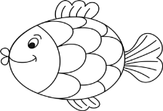 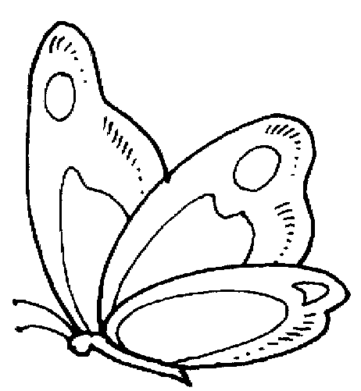 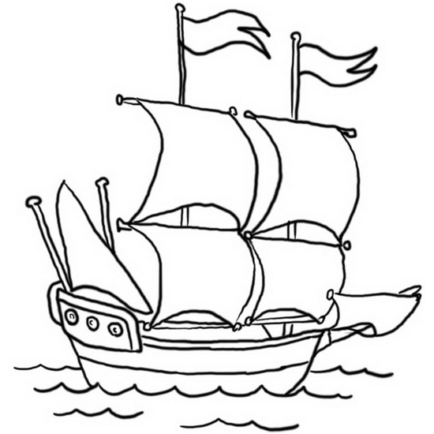 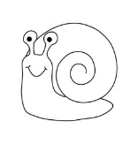

 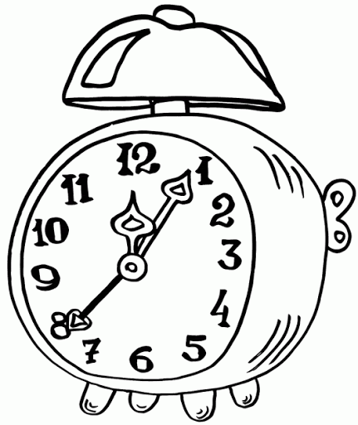 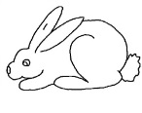 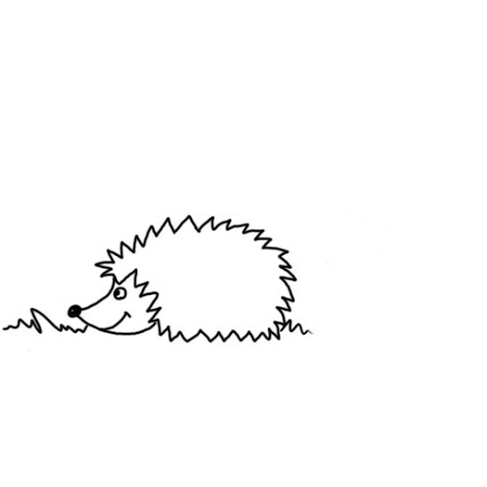

Oglej si sličice.

V zvezek za SLJ napiši naslov in primere zgornjih sličic, npr.: riba – ribica,…

Zapiši še 5 svojih primerov.

Manjšalnice

riba – ribica

metulj – metuljček

…..

Reši še DZ Naša ulica SLJ, stran 32, naloge 1, 2 in 3.

**ŠPO**

Najprej predlagam nekaj gimnastičnih vaj, ki jih v delamo v šoli. Naredi vsaj 5 različnih vaj, vsako nekajkrat ponovi.

Pripravi balon, če ga imaš. Lahko pa vaje narediš tudi s kakšno lažjo žogico.

Izberi nekaj spodnjih vaj. Lahko izvedeš tudi vse.

* Stojiš. Balon z eno roko odbijaj v zrak, nato z drugo roko. Pazi, da ti ne pade na tla.
* Poskušaj odbijati izmenično – enkrat z eno, drugič z drugo roko.
* Ulezi se na hrbet – poskušaj balon odbijati z rokami ali nogami.
* Balon daj med noge, previdno da ne poči, nekje med kolenom in gležnjem, in nalahno poskakuj najprej na mestu, nato preskakuj razdaljo do konca sobe.
* Za naslednjo igro potrebuješ kartonski krožnik (če ga nimaš, lahko tudi frizbi):

Z eno roko na kartonastem krožniku nosi balon, drugo roko imaš na hrbtu. Krožnik z balonom nosi na glavi, na treh prstih.

Lahko si izmisliš še kakšno svojo vajo.

**Rešitve:**

MAT – str. 24 R.: 2 x 3 = 6

O.:Klovn Jaka se lahko obleče na 6 načinov.

- str. 25 R.: 3 x 3 = 9

O.: Vsak dan je lahko drugače oblečena 9 dni.

**PROSTI ČAS - OPB**

1. **ŠPORTNO RAČUNANJE**

Starš naj ti bere števila. Poskoči na desni nogi, kadar je število večje od 10. Poskoči na levi nogi, kadar je število  manjše od deset. Kadar je število oz. rezultat enak 10 poskoči z obema nogama.

5,  16, 2, 8, 20, 19,6, 0, 10, 22, 4, 9, 13, 18, 10, 29, 45, 9, 69, 3, 16, 2, 18, 10, 4, 7, 15 10

1. **TRI V VRSTO**

Igro se lahko igraš na vrtu ali v hiši. Če igraš zunaj, s palicami oblikuj mrežo. V bližini poišči 10 predmetov (npr. 5 kamnov in 5 vejic). S soigralcem se dogovorita, kdo  bo igral s kamni in kdo z vejicami. Zatem izmenično postavljata kamne in vejice na prosta polja na igralni površini. Zmaga tisti, ki prvi tri svoje predmete postavi v vrsto na igralnem polju, in to vodoravno, navpično ali diagonalno. Ne pozabi, predmete moraš razporejati tako, da hkrati oviraš soigralca pri njegovih poskusih.  Če ne tebi ne soigralcu ne uspe postaviti treh svojih predmetov vrsto, je igra neodločena.

Spodaj imaš še nekaj idej za izdelavo igre.

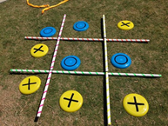 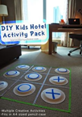 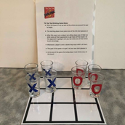

3. NAREDI VAJE ZA MOČ